6.SINIFLAR CALIŞMA KÂĞIDI

Veri: Kavram veya komutların, iletişim, yorum ve işlem için elverişli biçimli gösterimi.
Bilgi: Araştırma, gözlem ve benzeri öğrenme yolları ile elde edilen gerçektir.

VERİ TİPLERİ

Sayısal Veri Tipi: Hesaplama işlemlerinde kullanılır. Tüm sayı çeşitlerini içerir. Pozitif ya da negatif tam sayılar kullanılabilir. Örneğin; açılar, uzaklık, nüfus, ücret, yarıçap

Karakter Veri Tipi: Tüm tek haneli sayıları, harfleri ve özel karakterleri kapsar. Tırnak içinde belirtilir. Bilgisayar sözcüğündeki “B” harfi bir karakteri ifade eder1

Karakter Dizisi Veri Tipi: Birden fazla karakter bir araya geldiğinde bu veri tipi ortaya çıkar. Örneğin “Bilgisayar” sözcüğündeki karakterlerin tümü bu veri tipindedir

Mantıksal Veri Tipi: alnızca iki kelime barındırır; doğru ve yanlış. Evet ya da hayır şeklindeki karar verme süreçlerinde kullanılır. Örneğin; arabası var mı, lise mezunu mu?

Özel Veri Tipi: Tarih, saat, adres, banka hesap numarası gibi verileri temsil eder.

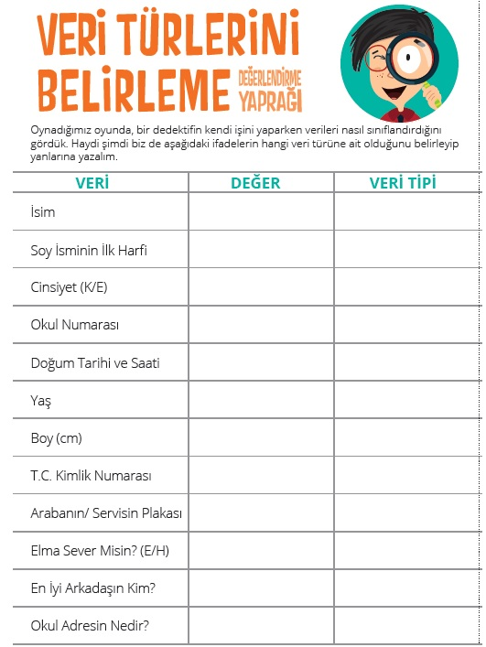

SABİT VE DEĞİŞKENLER

Sabit: İlk biçimiyle kalan, değişmeyen ifade ya da nesnelerdir.
Değişken: İlk biçimiyle kalmayıp yeni değerler ya da biçimler alabilen ifade ya da nesnelerdir.

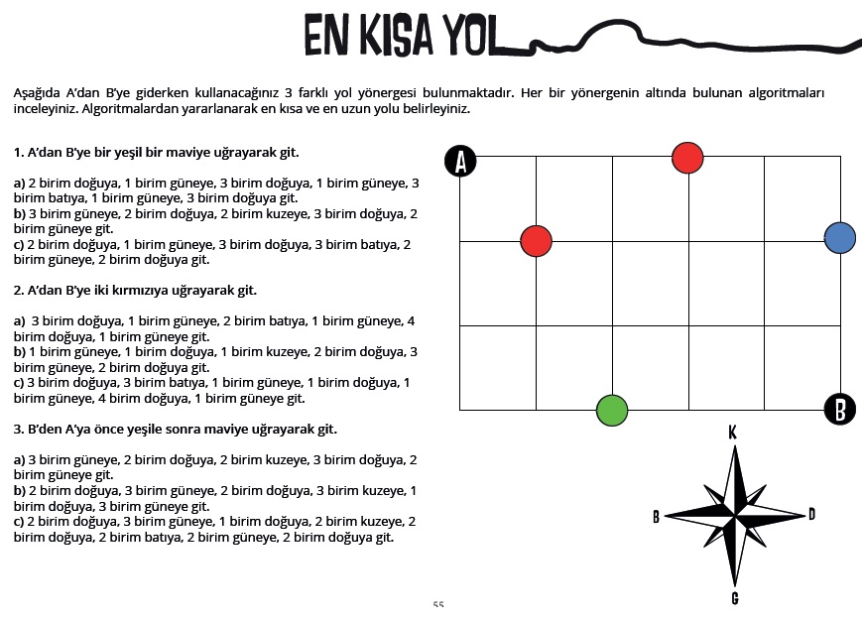

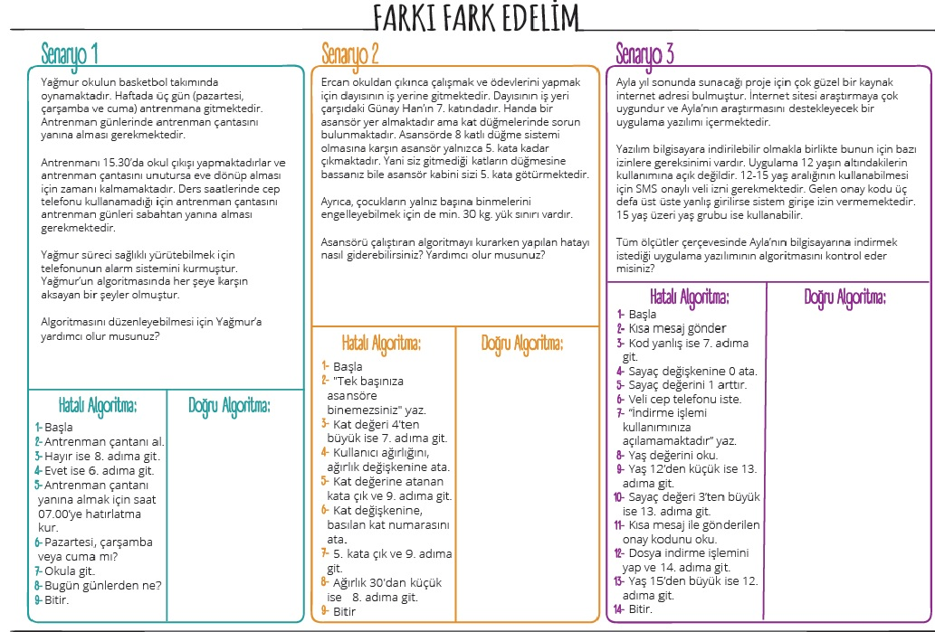

ALGORİTMA: Algoritma; belirli bir problemi çözmek veya bir amaca ulaşmak için tasarlanan tasarlanan yoldur. Algoritma tasarımı yapmak ise bir problemi çözmek için plan yapmaktır. Algoritmayı bir örnekle açıklayalım.

Gece uyandınız ve karnınız çok aç. Bu bir problemdir. Ne yaparsınız bir düşünün.
Buzdolabına yürü.
Buzdolabının kapağını aç.
Terayağını bul.
Reçeli bul.
Ekmeği bul.
Terayağını ekmeğe sür.
Reçeli terayağının üzerine sür.
Reçelli ekmeği midene indir.
Algoritmaların ilk adımı başla ile başlar
Son adımı bitir ile biter
Sıralama (adımlar) önemlidir ve mutlaka olmalıdır.
Evet hayır soruları sorulur. Ve soruyu sorduktan sonra hayır ise ve evet ise diye 2 adım açılarak yapılırsa daha düzenli olur.

Çay yapmanın algoritması:
Adım 1- başla
Adım 2- çaydanlığa su koy
Adım 3- ocağa yerleştir
Adım 4- bekle
Adım 5 – Su kaynadı mı?
Adım 6 –hayır ise adım 4’e git.
Adım 7- Evet ise adım 8 e git
Adım 8- suyu demliğe dök üzerine demi ekle
Adım 9-bekle
Adım 10-çay demlendi mi?
Adım11- hayır ise adım 9 a git
Adım 12 evet ise adım 13 e git
Adım 13. Çayı bardaklara doldur
Adım14- iç
Adım 15- bitir.

Aşağıda bulmacalarda piyonu varış noktasına ulaştırmaya çalışacağız. Bunun için sırası karışık olarak verilmiş algoritmaları doğru bir şekilde sıralaman ve bu sıralamayı bulmacaların altındaki boş sütuna yazman gerekiyor. Piyon tek seferde yalnızca bir çukurun üzerinden atlayabilir. X’ler aşılamayan engelleri gösterir.
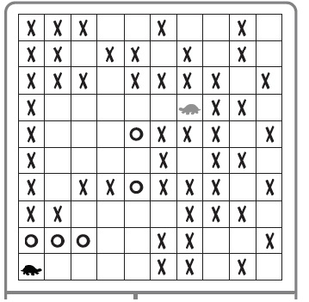
Zıpla
4 adım ilerle
2 adım ilerle
Zıpla
2 adım ilerle
Sağa dön
Sola dön

Aşağıda bulmacalarda piyonu varış noktasına ulaştırmaya çalışacağız. Bunun için sırası karışık olarak verilmiş algoritmaları doğru bir şekilde sıralaman ve bu sıralamayı bulmacaların altındaki boş sütuna yazman gerekiyor. Piyon tek seferde yalnızca bir çukurun üzerinden atlayabilir. X’ler aşılamayan engelleri gösterir.
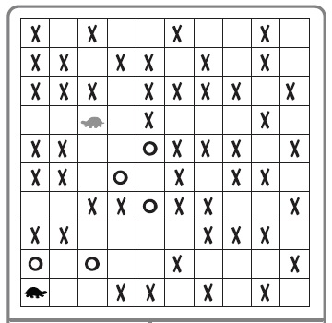
2 adım ilerle
Sola dön
Sola dön
Sağa dön
2 adım ilerle
Zıpla
Sola dön
Zıpla
2 adım ilerle
Zıpla
Sağa dön

